2006~2007学年五年级第一学期第四单元检测卷
班别_________ 姓名______座号_________
一、口算（6分）

0.02×0.1=
5.06x－4.07x=
12－7.8=
a+0.4a=
12÷0.3=
4.6x+2.7x=
1.7+0.43=
0.58a－0.47a=
1.5×0.4=
4.8x－3.1x=
1.25×0.2=
12a－8.4a=
64.32÷16=
6x－4.9x=
5.1b+11.9b=
1.23÷3=
100×0.01=
3.4×0.07=
3x+4x=
0.42÷0.1=
4.3b－2.7b=
7÷0.25=
5.1x+2.9x=
1.75×0.8=
0.3×0.4=
5.4+1.4=
2.7x+3.6x=
16÷1.6=
10x－3.7x=
0.98+1.82=
2.5x+4.3x=
0.05×0.8=
6.05x－4.96x=
3.7a+5.2a=
3.2÷1.6=
3.12÷0.5=
3.5+7.6=
5.1a+3.9a=
10×0.75=
3b－0.7b=
5.6×0.1=
x×x=
0.9÷0.01=
3.4b+5.6b=
72.8÷0.8=
2.7b+5b=
3.5×3=
7.6b－4.3b=
3²=
2.5²=
4x+5x=
3.5t－t=
8a－3a=
7b+b=
4c－2c=
3.5b+2.7b=
0.32÷0.04=
0.51×0.2=
0.12+3.4=
10²=

二、填空(8分)
1、2.02千米＝（ ）千米（ ）米 120平方厘米＝（ ）平方米
2、 叫做方程， 例如 。
3、因为a是b的5倍；所以a ＝ ；b＝ 。
4、a×2简写作 ，b×b简写作 。
5、一个长方形的长是a，宽高是b, 面积是s， 则s＝ ; b ＝ 。
6、五（1）班有女生x人，比男生少5人，男生有 人，全班有 人。
7、有三个连续的自然数，第一个是b，第二个是 ，第三个是 。
8、一辆汽车t小时行了s千米，每小时行 千米；
行100千米要 小时 。
二、判断题（正确的打√，错的打×）(5分)
1、所有的方程都是等式，但等式不一定都是方程。 ( )
2、X=3是方程 8+2X=30的解。 ( )
3、a+a=2a。 ( )
4、X+12和X+12=25都是方程。 ( )
5、小数0.3535是纯循环小数。 ( )
三、选择题（把正确答案的字母填在括号里）(5分)
1、下面的式子中，（ ）是方程。
A、7+5x B、7.2+8.3=15.5 C、X+2=7
2、长方形的周长是c米，宽是b米，长是（ ）米。
A、ｃ－ｂ B、ｃ－２ｂ C、ｃ÷2－b
3、下面的等式中，正确的是（ ）。
A、a―b=b―a B、a÷b=b÷a C、ab+ac=a（b+c）
4、x与y的和的6倍，可用式子（ ）表示。
A、x+6y B、6x+y C、6（x+y）
5、方程3x÷12＝1中未知数x的解是（ ）。
A、0.25 B、4 C、12
四、计算题。
1、解方程。(12分)
6x＋10.8=40.8 1.2 x ÷ 2 = 60 16×0.5+3x =14

30x＋15x=22.5 x－（0.25－0.025）=1 （ x－4）×0.25=10

2、递等式计算（能简便的用简便方法）。(18分)
12.5×（0.7×0.8） 70.8 － 0.8×0.5 13－3.79 ＋6.21

12.5×（40＋0.7） 4.12－1.78－1.22 4.2÷0.7÷6

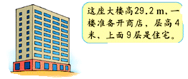
五、根据图意只列出方程。（12分）
住宅每层X米
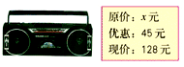

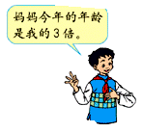
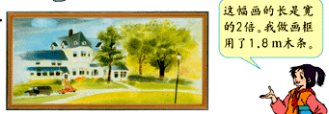
我今年X岁，比妈妈少24岁
宽X米

红球X个
绿球比红球多6个
共有球
35个

X个
红球X个
绿球是红球的4倍
共有球
35个

七、应用题(34分)
1、制衣厂50个工人用a天生产了b套衣服。（写出下面式子的意义）
①b÷a表示 ②b÷50表示
③b÷a÷50表示
2、根据统计，2004年亚洲人口约有39亿，比欧洲人口的5倍还多4亿，
2004年欧洲人口有多少亿？（用方程解）

3、一辆双层巴士共载有乘客51人，下层的乘客是上层的2倍，上层有
乘客多少人？

4、小明花了7元钱买了面额为6角和8角的邮票，两种邮票的数量相同，
小明买的两种邮票各有多少枚？

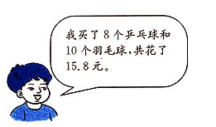
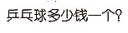
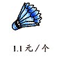

5、 （用方程解）

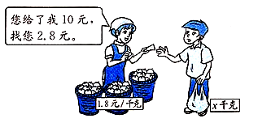
6、 （用方程解）

